Original Oberkrainer
Slavko Avsenik und Seine Original Oberkrainer
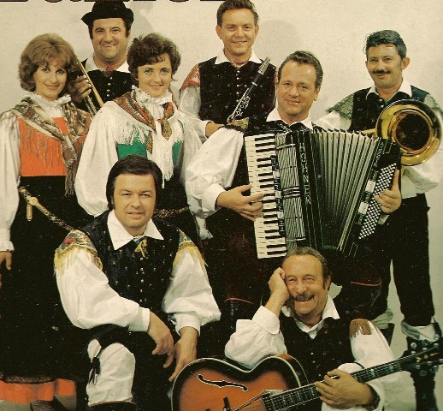
Trompeten-Echo
Wenn am Sonntagabend die Dorfmusik spielt
Hirtenlied
Mondschenwalzer
Wir haben grossen Durst
Es ist so schön ein Musikant zu sein
Hinter ‘m Hühnerstall
Sirenen Polka
Leb whol, mein Schatz
Karawanken Marsch
Slowenischer Bauerntanz
Die Post geht ab

